Milano
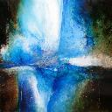GALLERIA ZAMENHOF
Due mostre per il Premio Il Segno 2012
Le mostre del vincitore del Premio Emilio Vedova (Albano Paolinelli), del Premio Jean Michel Basquiat (Luca Gobbetti) e delle vincitrici ex equo del Premio Man Ray (Pina Chiaranda' e Marie-Aimee Tirole).
Fino al 27/1/2013 - Segnalato da: Galleria Zamenhof
ATELIER CHAGALL
Daniele Duo' e Giorgio Cecchinato
Loving Look - Sguardi di passione e compassione. Doppia personale per i vincitori ex equo del Premio Marc Chagall nell'ambito de Il Segno 2012.
Fino al 27/1/2013 - Segnalato da: Galleria Zamenhof
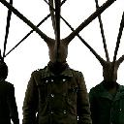MUSEO PECCI MILANO
Paolo Grassino
Scultura, installazione, video e pittura sono gli strumenti usati dall'artista, un percorso di ricerca in tre atti a ritroso nel tempo, dal 2012 al 2008, per mostrare la sapienza e l'inquietudine, la tecnica e l'immaginazione, la composizione, l'evasione contenute e proposte in diverse opere. Progetto speciale a cura di Stefano Pezzato in collaborazione con Spazioborgogno.
Fino al 18/2/2013 - Segnalato da: Ivan Aiazzi
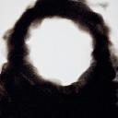VIAFARINI - DOCVA
Academy Awards
La mostra di fine corso degli studenti di arti visive dello IUAV di Venezia, con i docenti Cornelia Lauf, Antoni Muntadas e Cesare Pietroiusti. Il giorno dell'inaugurazione 'Curatori.al party', un momento di riflessione sulla storia e l'identita' professionale del curatore.
Fino al 2/2/2013 - Segnalato da: Viafarini DOCVA
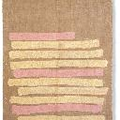GALLERIA FUMAGALLI
Giorgio Griffa
Opere 1969. "Le opere di Giorgio Griffa sono tele senza telaio, sulle quali il colore diventa il tramite di un'azione, e la traccia l'effetto di un pensiero. I segni, le linee, le tracce, le impronte, si dispongono secondo un andamento razionale". Un progetto in collaborazione con Spazioborgogno.
Fino al 18/2/2013 - Segnalato da: Annamaria Maggi
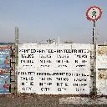ISTITUTO SVIZZERO
Printed talks in the city
In mostra i risultati del workshop di composizione e stampa tipografica dei poster e il reportage di Salvatore Gozzo che documenta l'esposizione di 10 esemplari di manifesti affissi in numerose copie a Milano.
Fino al 16/2/2013 - Segnalato da: Chiara Costa
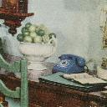POLIFEMO
Confini 10
Una rassegna fotografica italiana itinerante che ha per filo conduttore la fotografia al limite, in termini di linguaggio o di tecnica, con altri media. Opere di 6 giovani artisti.
Fino al 8/2/2013 - Segnalato da: Polifemo
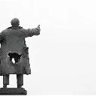MESOPOTAMIA
Cosimo Veneziano
L'artista presenta 'Le voci del monumento', una ricerca visiva di Lisa Parola sulla relazione tra monumento e storia ma anche il suo progetto "Questo e' dunque un monumento?" Nell'ambito del ciclo Mesopotamia.
Segnalato da: Mesopotamia
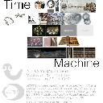ASSOCIAZIONE CIRCUITI DINAMICI
Time Machine
La collettiva intende indagare il rapporto che l'uomo ha con il concetto di tempo, in un periodo storico che vede affiancarsi al tempo lineare quello ricorsivo. Per l'occasione tavola quadrata visuale.
Fino al 6/2/2013 - Segnalato da: Associazione Microbo
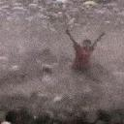GALLERIA RICCARDO CRESPI
Emma Ciceri
Anatomia - Folle. Il suo lavoro si basa sull'osservazione dei gesti minimi o piccole tensioni. L'artista guarda al singolo e alla moltitudine in una ricerca continua d'individualita' nella folla che diviene pretesto per l'osservazione ravvicinata delle persone.
Fino al 23/2/2013 - Segnalato da: Gabi Scardi
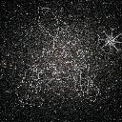FONDAZIONE STELLINE
Artisti per Frescobaldi
Per l'edizione 2013 del Premio, gli artisti Ra di Martino, Giovanni Ozzola ed Elisa Sighicelli sono stati invitati a realizzare un'opera fotografica ispirata alla Tenuta di Castelgiocondo (Montalcino, Siena). Il vincitore verra' annunciato il 29 gennaio alle 18.30.
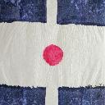FONDAZIONE MARCONI
Hsiao Chin
L'inizio del viaggio... Opere su carta 1960-65. Il viaggio continua... Opere su carta 2012. Figure geometriche con colori in contrasto tra loro, volumi alternati a spazi vuoti, superfici in cui domina il bianco.
Fino al 9/3/2013 - Segnalato da: Cristina Pariset
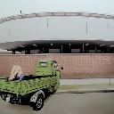AREA B
Laura Giardino
So Quiet...Il taglio formale delle immagini realizzate e l'uso dei colori freddi, che a volte si avvicinano al monocromo, esplicitano l'influenza della cultura cinematografica degli anni '60, '70 e '80.
Fino al 9/3/2013 - Segnalato da: ch2 comunicazione e ideazione eventi culturali
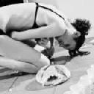GALLERIA D'ARTE CONTEMPORANEA E SPAZIO ESPOSITIVO STATUTO 13
Giovanna Lacedra
Io sottraggo. Performance artistica sulla triangolazione cibo-corpo-peso a cura di Massimiliano Bisazza.
Segnalato da: Massimiliano Bisazza
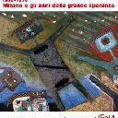NUOVA UNIVERSITA' BOCCONI - AULA MAGNA
Milano e gli anni della grande speranza
L'iniziativa si propone di ricostruire il decennio 1966-1976 attraverso le spinte positive e le grandi speranze che lo caratterizzarono: giustizia sociale, progresso economico e civile, lavoro, diritto allo studio, liberta' e diritti civili, liberazione della donna, ricerca della felicita'. La mostra prende spunto dalla mobilitazione degli artisti milanesi per la realizzazione del Monumento a Roberto Franceschi.
Fino al 10/4/2013 - Segnalato da: Giosanna Terrana
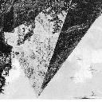RIZHOMA.GALLERY
Arianna Carossa
Displaces - Teorie sulla cecita'. "Limite oltre il quale c'e' lo smarrimento. Come quando non si intravedono piu' i luoghi a noi cari, gli stessi che hanno formato, stimolato o cresciuto, li' si e' in una condizione di displaces".
Fino al 18/2/2013 - Segnalato da: RizHoma.gallery
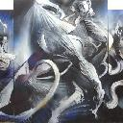SPAZIO TADINI
Gabriele Poli / Persone
Ritorna l'opera pittorica di Poli, questa volta con ispirazioni mitologiche, nella personale "Laocoonte metafora dell'uomo contemporaneo". La fotografa parigina Persone analizza il rapporto iconografico tra soggetto e oggetto.
Fino al 15/2/2013 - Segnalato da: Spazio Tadini
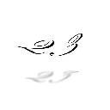GAFF
Sergio Breviario
23. I soggetti dei disegni presenti in mostra sono delle figure piane, triangoli, trapezi inclinati realizzati con un semplice tratteggio a matita o a collage.
Fino al 23/2/2013 - Segnalato da: Fabio Farne'
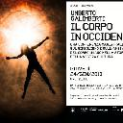FABBRICA DEL VAPORE
Carnem: due mostre e conferenza
'The Body is one, the Artwork is collective' e' l'installazione collettiva realizzata dagli studenti dell'Accademia di Belle Arti di Brera con oltre 2000 foto sul corpo raccolte in questi mesi. 'CarnemBody#3' presenta 10 serie fotografiche selezionate tra i lavori realizzati durante i workshop. Il 24 gennaio alle ore 21 conferenza di Umberto Galimberti dal titolo 'il Corpo in Occidente'.
Fino al 17/2/2013 - Segnalato da: Ghostart
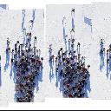GAM MANZONI
Stefano Zardini
La mostra fa' luce sull'aspetto Fine Art dell'artista attraverso le foto del progetto M.I.N.E. (Multiple Infringing Nature Expression), nel quale Zardini, partendo da uno scatto, isola un dettaglio del soggetto, lo moltiplica e lo modifica, amplificandone l'effetto e creando nuovi orizzonti espressivi.
Fino al 23/2/2013 - Segnalato da: Clp Relazioni Pubbliche
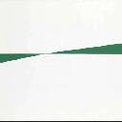LISSON GALLERY MILAN
Carmen Herrera
Works on paper 2010 - 2012. Nel 2010, dopo aver dipinto su tela per decenni, l'artista e' di nuovo tornata alla carta. Questo nuovo corpus di lavori mette in luce non solo il diverso modo che l'artista ha di trattare il mezzo, ma anche la nuova dimensione che il suo lavoro artistico ha assunto.
Fino al 15/3/2013 - Segnalato da: Lisson Gallery Milan
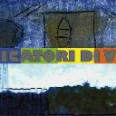SPAZIO LABORATORIO HAJECH
Indicatori di vita
Pompeo Forgione, Marcello Mazzella e Marina Nova: due scultori e una naturalista che, con gli studenti del Liceo Artistico di Brera, si incontrano per lavorare ad un progetto sull'acqua.
Fino al 8/2/2013 - Segnalato da: Marisa Settembrini
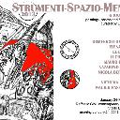STUDIO RAFFAELLO GIOLLI
Strumenti - Spazio - Mente
Pittori, disegnatori, scultori e fotografi dall'indole sperimentale si confrontano nella collettiva. Con Mauro Poretti, Elena Menga, Scimon, Vittoria Nidasio, Luca Fiore...
Fino al 4/2/2013 - Segnalato da: Lucio Forte
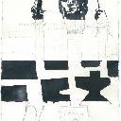GALLERIA FORMENTINI
Alberto Finelli e Ray Smith
Mind games. Il terreno di gioco, tra convergenze e separazioni, e' quello di una figura enigmatica: l'immagine della statua di Napoleone del Canova.
Fino al 8/2/2013 - Segnalato da: Anna Kosuth
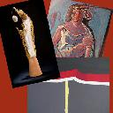ARTESTUDIO 26
Aspetti dell'arte italiana nel mondo
Patrizia Macchia, Salvatore Nestola e Marco Santolisier. Tre stili e tre poetiche diverse per testimoniare la genialita' e la creativita' dell'arte italiana, capace di offrire indicazioni e confronti.
Fino al 17/2/2013 - Segnalato da: Marisa Settembrini
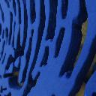PISCINA COMUNALE - SPAZIO D'ARTE IN COPISTERIA
Marco Chiesa
Nuoto Libero. L'artista interpreta questo luogo con i suoi monocromi blu e cerca una logica nella realta' in continua trasformazione per trovare "le origini dello studente".
Fino al 15/2/2013 - Segnalato da: Transit Lab

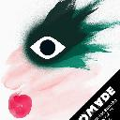I CHIOSTRI DI SAN BARNABA
Womade #5
Un nuovo appuntamento tra arte contemporanea e creativita' con fotografia, illustrazione, fashion design, videoarte, live painting e musica nella Sala degli Affreschi del XV secolo, dedicata alla Crocifissione.
Segnalato da: Maurizio Bruno

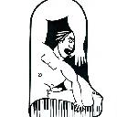SPAZIO EMMAUS CULTURA INSIEME
Alessandro Sironi
Strumento Umano. L'esposizione propone una serie di grafiche in bianco e nero dal disegno pulito e minimale, semplice, efficace. Poche linee decise, dall'immancabile contorno nero dei fumetti e dei cartoon, che rappresentano in modo convincente il pensiero dell'artista.
Fino al 6/3/2013 - Segnalato da: Spazio Emmaus Cultura Insieme
in breve a Milano :
Maria Elena Borsato Associazione Apriti Cielo!
Lift. Opere su tavola tela e carta
Candida Livatino Fondazione Luciana Matalon
Presentazione del libro "I segreti della scrittura"
Mario La Fortezza Shantisaburi - Osho Center
Il Ribelle. 44 ritratti di amici sannyasin con il loro "nome spirituale"
Punkt@theManzoni Teatro Manzoni
Elettronica nordeuropea e radici africane: il jazz contemporaneo
D-Fatto Triennale di Milano
Le selezioni degli aspiranti studenti della scuola TAM TAM
Agrizeromatching Societa' Umanitaria (San Barnaba)
Incontro degli operatori tradizionali e nuovi della filiera agroalimentare locale
Corrado Levi e Silvia Pagani Palazzo Reale
Secondo incontro nell'ambito Public Program - Confronto e seduzione tra opere pubbliche e cittadini
Gianni Canova Spazio Oberdan
Il piano-sequenza: storia e tecnica. Incontro nell'ambito del ciclo 'Linguaggi del Tempo'
Paolo Dolci Galleria 9 Colonne/SPE/Il Giorno
Immagini astratte. Personale di pittura
Ultima Corsa Teatro San Babila
Spettacolo teatrale in occasione della Giornata della Memoria
Omaggio a Ingmar Bergman Spazio Oberdan
Una raccolta di lungometraggi restaurati
Due appuntamenti Triennale di Milano
Presentazione del libro "Guzzini - Infinito Design Italiano"
Alone Galleria Trasparente (Passante ferroviario di Porta Venezia)
Una mostra a cura di Tratti Discontinui
Gianni Pettena Museo del Novecento
L'Architettura dell'Arte. Conferenza nell'ambito del ciclo Effetto Venturi
Robert Hampson O'
Live di uno dei personaggi piu' importanti dell'avant-rock inglese
Cammin Breve Museo Diocesano
Un percorso artistico, ma non solo, nel quartiere della movida
Olio Officina Palazzo delle Stelline
Food Festival. Condimenti per il palato & per la mente
Omaggio a Carl Theodor Dreyer Spazio Oberdan
Rassegna video
Incontri Musicali Castello Sforzesco
Con l'Orchestra Barocca di Milano. IX edizione della rassegna
Street Art Egiziana Casa delle culture del mondo
Presentazione dell'e-book "Urban Cairo. La Primavera araba dei graffiti" di Elisa Pierandreindrei
Incontro con Ilany Kogan Casa della Cultura
Il peso della memoria. Incontro con l'analista israeliana
Public program Palazzo Reale
Confronto e seduzione tra opere e pubbliche e cittadini. Incontri a cura di Francesca Pasini
Etty Hillesum Galleria San Fedele
Osare Dio. Conferenza di Alessandro Barban e Antonio Carlo Dall'Acqua
Your dream is my work of art Farahzadart
Philosophy to be seen. Una mostra della durata di un secondo

